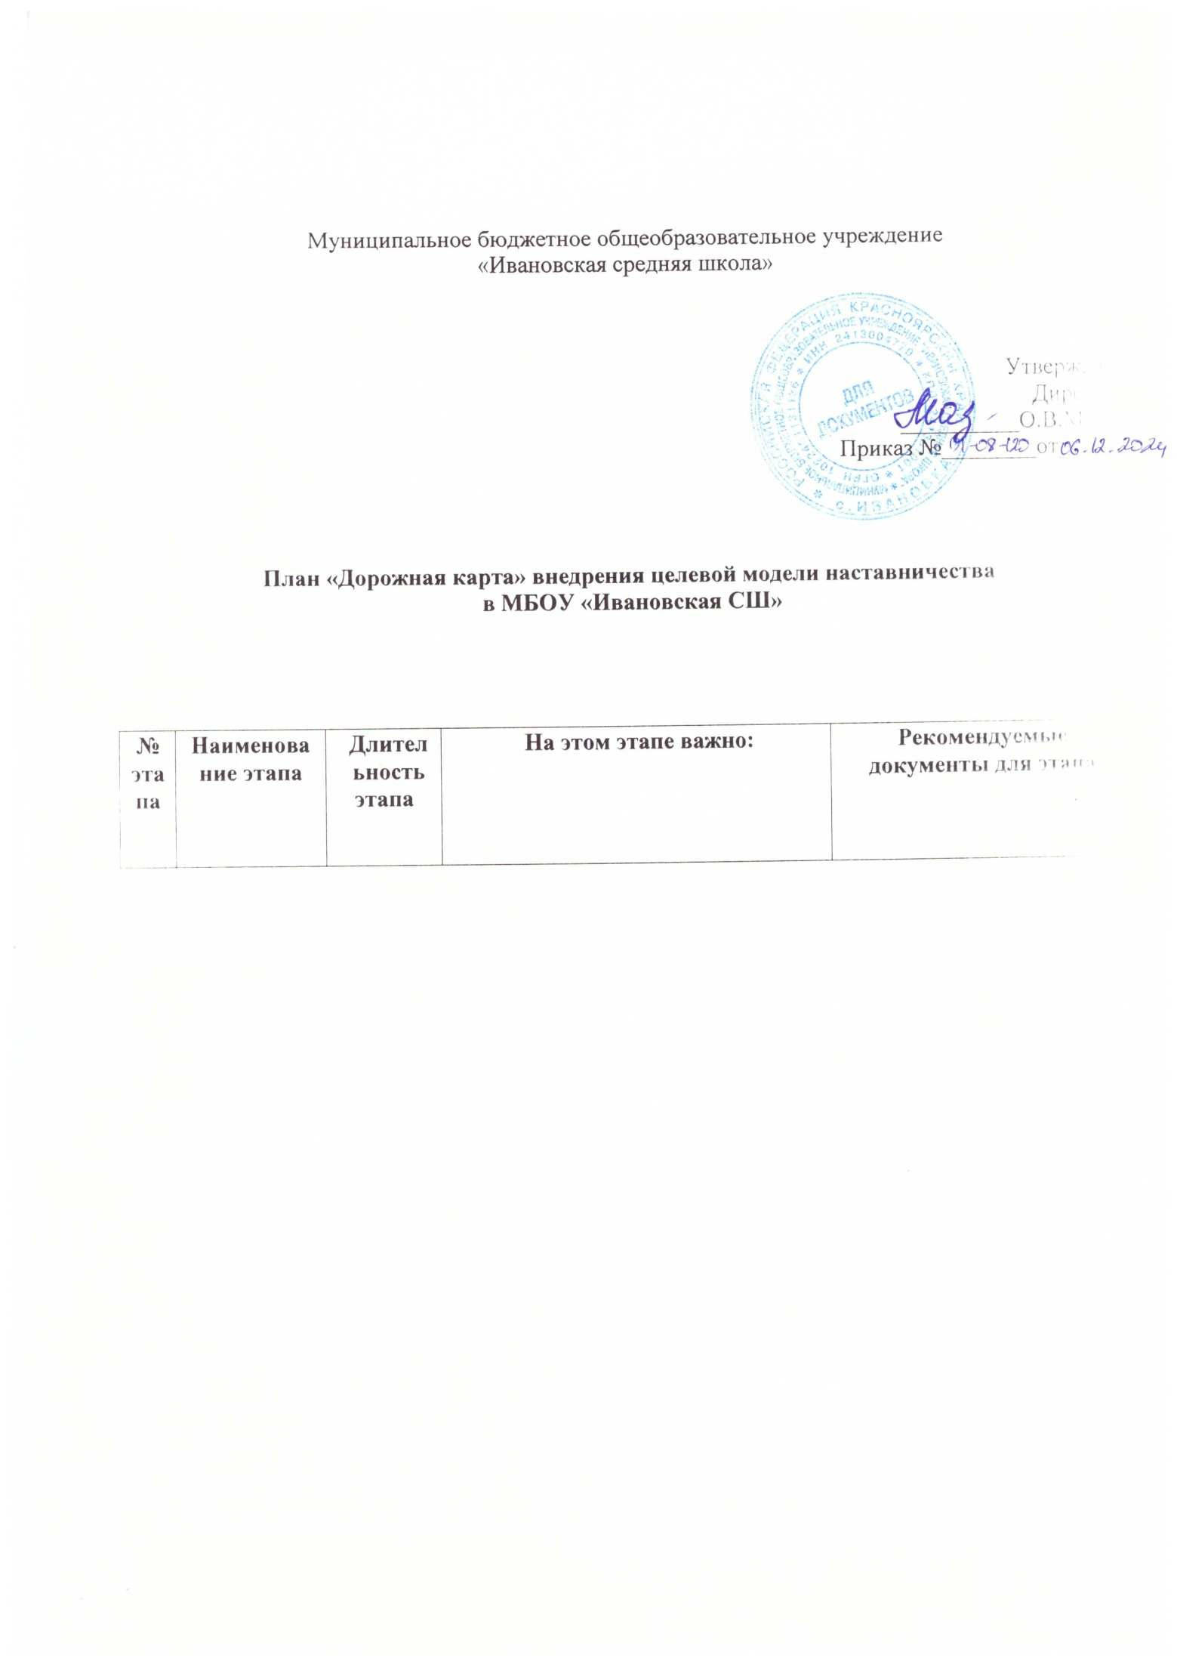

**План «Дорожная карта» внедрения целевой модели наставничества**

**в МБОУ «Ивановская СШ»**

|  |  |  |  |  |
| --- | --- | --- | --- | --- |
| **№**  **этапа** | **Наименование этапа** | **Длительность**  **этапа** | **На этом этапе важно:** | **Рекомендуемые документы для этапа** |
|  | Подготовка  условий для  запуска  ЦМН | В  течение  первого  месяца | 1. Информировать педагогов, обучающихся и родительское сообщество о подготовке программы, собрать предварительные запросы обучающихся, педагогов, молодых специалистов; 2. Определить заинтересованные в наставничестве аудитории внутри и вовне ОО–выпускники, работодатели и др.; 3. Определить цель, задачи, формы наставничества, ожидаемые результаты; 4. Обеспечить нормативно-правовое оформление программы наставничества; 5. Создать организационные условия для осуществления программы наставничества (назначить куратора; сформировать команду; привлечь ресурсы и экспертов для оказания поддержки); | 1. Приказ о внедрении целевой модели наставничества в ОО; 2. Положение о наставничестве в ОО |
| 2 | Формирова-  ние базы  настав-  ляемых | В  течение  первого  месяца | 1. Информировать родителей, педагогов, обучающихся о возможностях и целях программы; 2. Организовать сбор данных о наставляемых по доступным каналам (родители, классные руководители, педагоги-психологи, профориентационные тесты и др.), в том числе-сбор запросов наставляемых; 3. Провести уточняющий анализ потребностей в развитии наставляемых (например, анкетный опрос, интервью, наблюдения и др.); использовать различные форматы для популяризации программы наставничества | 1. Перечень лиц, желающих иметь наставников; 2. Формы согласий на обработку персональных данных от участников программы; 3. Если наставляемые несовершеннолетние, то согласие родителей (законных представителей); |
|  | Формирование базы  наставников | В  течение  первого  месяца | 1. Провести мероприятия для информирования и вовлечения потенциальных наставников, взаимодействовать с целевыми аудиториями на профильных мероприятиях желающих/готовых быть наставниками объединить в базу данных. | 1. База данных потенциальных наставников; |
|  | Отбор/  выдвижение  наставников | В  течение  первого-  второго  месяца | 1. Провести отбор/выдвижение наставников в соответствии с Положением о наставничестве и утвердить реестр наставников; | 1. Приказ об отборе/выдвижении наставников, об утверждении реестра наставников; |
|  | Формирова-  ние  наставничес  -ких пар /  групп | В  течение  месяца  после  издания  приказа  о  внедрен  ии  целевой  модели  наставн  ичес-тва  в ОО | 1. Организовать групповые встречи для формирования пар или групп; | 1. Приказ об утверждении наставнических пар/групп ( 2. Программа наставничества: ролевые модели в рамках выбранных форм наставничества, цель задачи в разрезе моделей, типовые индивидуальные планы развития наставляемых, работа Школы наставника; 3. Планы индивидуального развития наставляемых (в том числе индивидуальные траектории обучения); |